Sciences et technologie Partie : Matière Thème 1 : Mon Collège, mon environnement Durée : 1h

6ème
- Activités Expérimentales N°7
« Quand des mélanges réagissent ensemble !? »
Activité Exp. 8 : La fontaine à bulles
- Schématise ci-contre les étapes pour peser précisément 3 g de bicarbonate de soude à l’aide d’une coupelle.

- Verse ce solide dans l'éprouvette graduée de 100 mL. Entoure la ci-dessous.
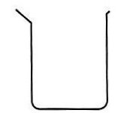 | 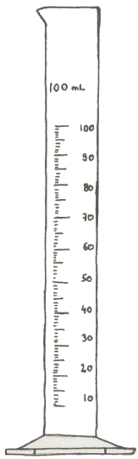 |  | 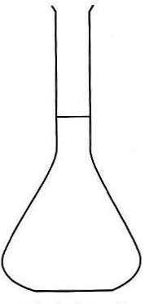 | 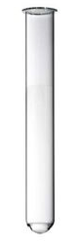 | 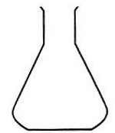 | 
Bécher  gradué | Eprouvette  graduée | Pot | Fiole jaugée | Tube à essai | Erlenmeyer  gradué | Coupelle
- Tu dois compléter cette éprouvette avec de 60 mL d’huile.
- Verse ces 60 mL d'huile dans l'éprouvette graduée contenant le bicarbonate de soude sans mélanger.

- Prélève 20 mL de vinaigre à l’aide de l’éprouvette de 10 mL
- Verse ensuite délicatement ces 20 mL de vinaigre blanc dans l’éprouvette

- Observe le spectacle……
Pour colorer, rajoute plusieurs gouttes de solution aqueuse de Permanganate
de potassium KMnO₄ ou Sulfate de suivre Cu SO₄ ou tout autre colorant alimentaire.
- Note tes Observations !
................................................................................................
.................................................................................................
………………………………………………………………..
- Schématise en légendant ci-contre l'éprouvette graduée et ses constituants

Analyse à faire pendant le déroulement de cette expérience :

- Le vinaigre est-il plus dense ou moins que l'huile ? Justifie !
.................................................................................................................................
- Est-il miscible à l'huile ?
.................................................................................................................................
- Que se passe-t-il lorsque le vinaigre rentre en contact avec le bicarbonate de soude ?
.................................................................................................................................
- Le produit gazeux émis est du dioxyde de carbone. Est-il nocif pour la santé ? ..........................................................................................................
- Quel organisme sur Terre produit ce gaz ? et quel autre l’utilise ?
..........................................................................................................
- Avec quelle phase le colorant est-il miscible ?
..............................................................................................................................

